ASOCIANDO CANTIDAD Y NÚMERO
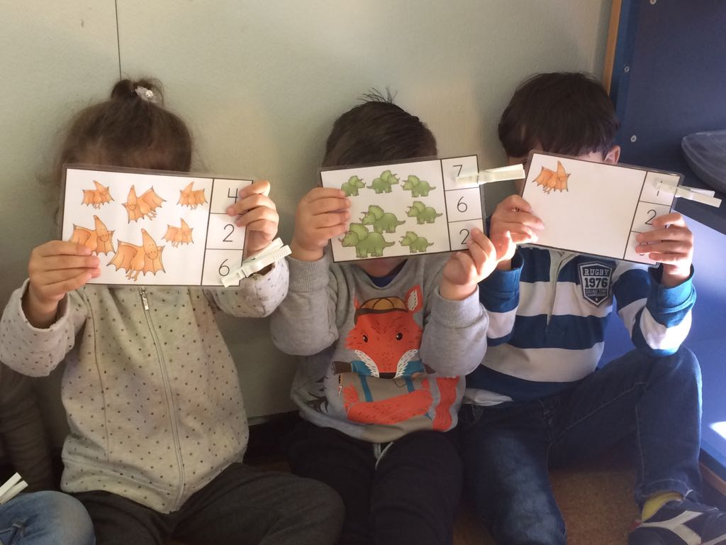

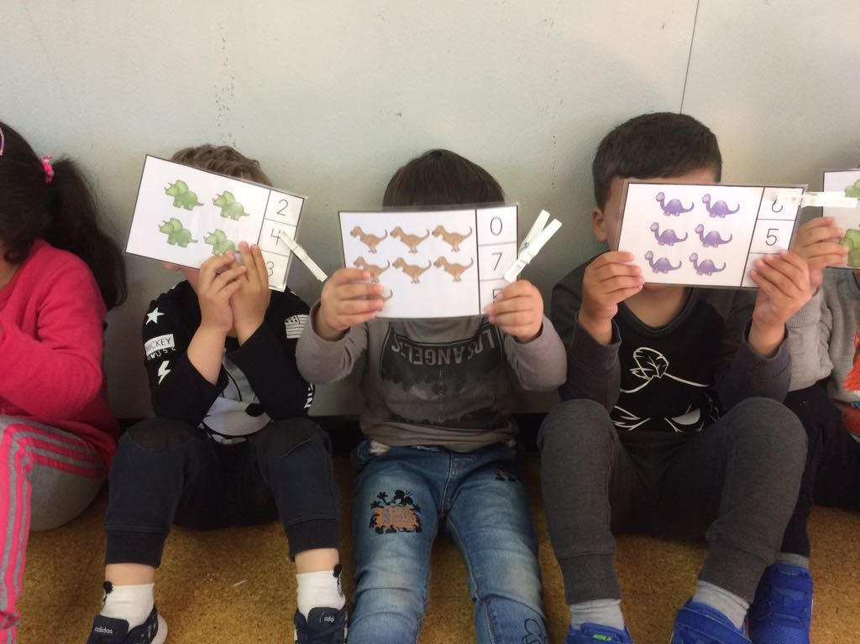
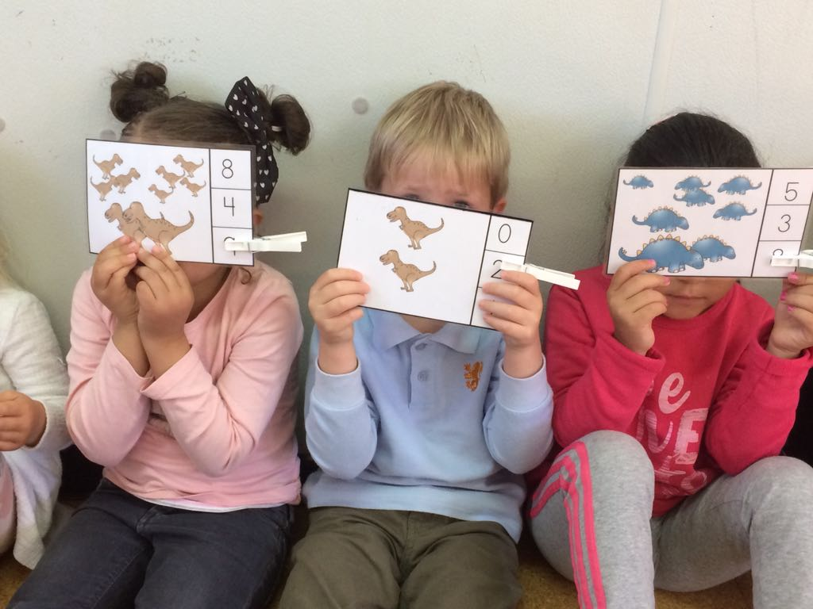

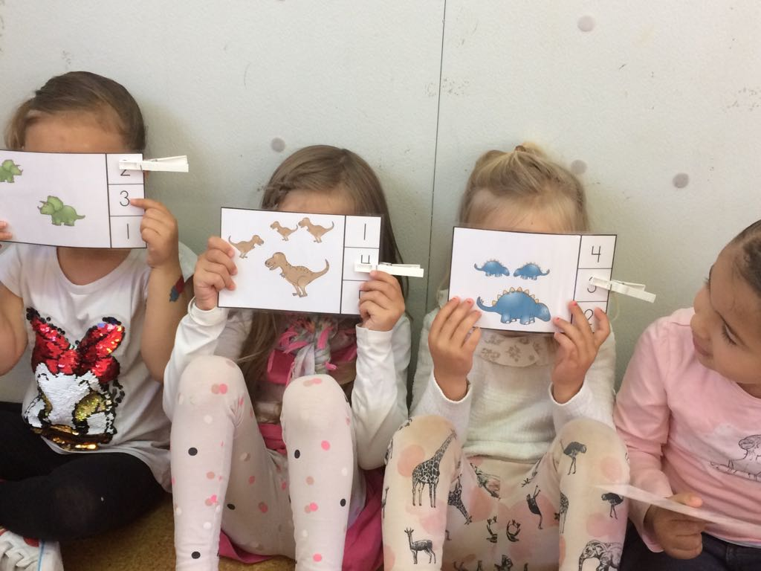
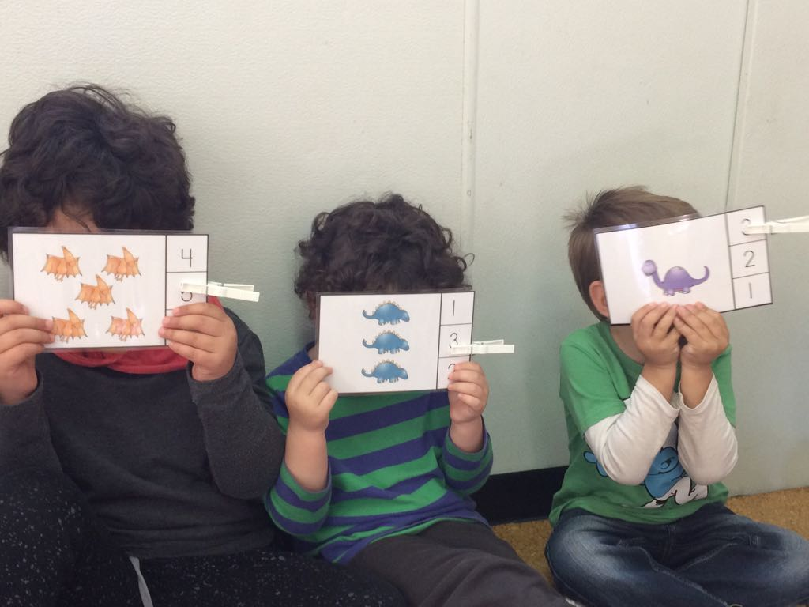

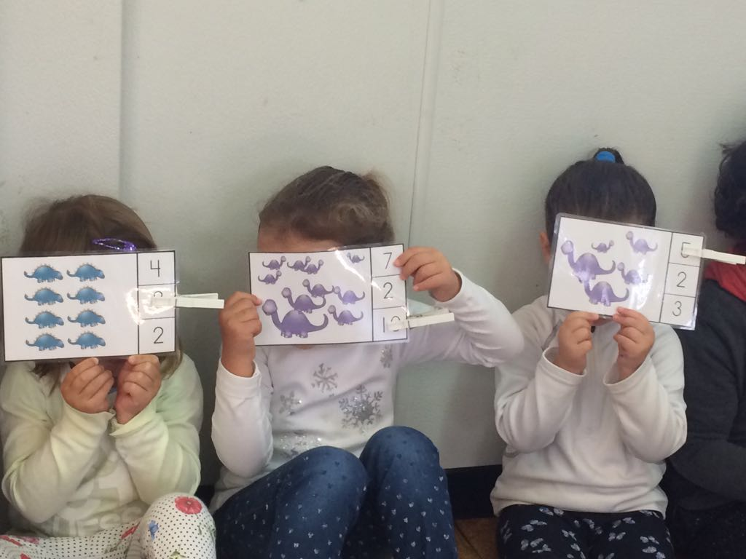
ASOCIANDO CANTIDAD Y NÚMERO. Y DE CAMINO TRABAJANDO PSICOMOTRICIDAD FINA CON LA PINZA

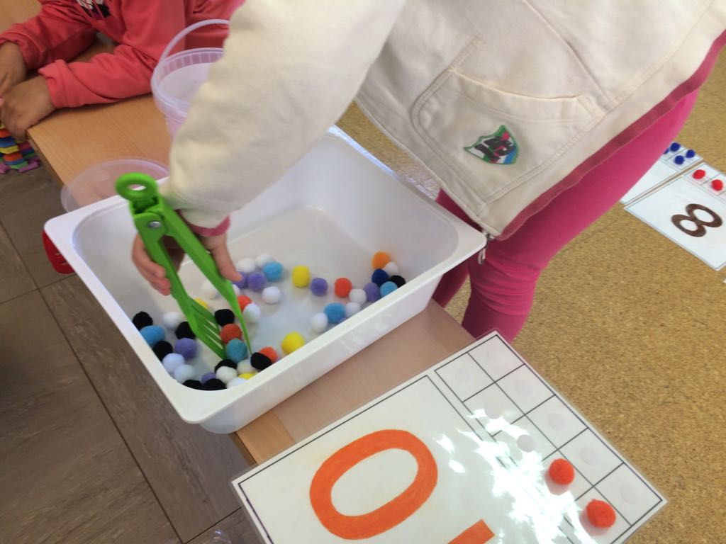

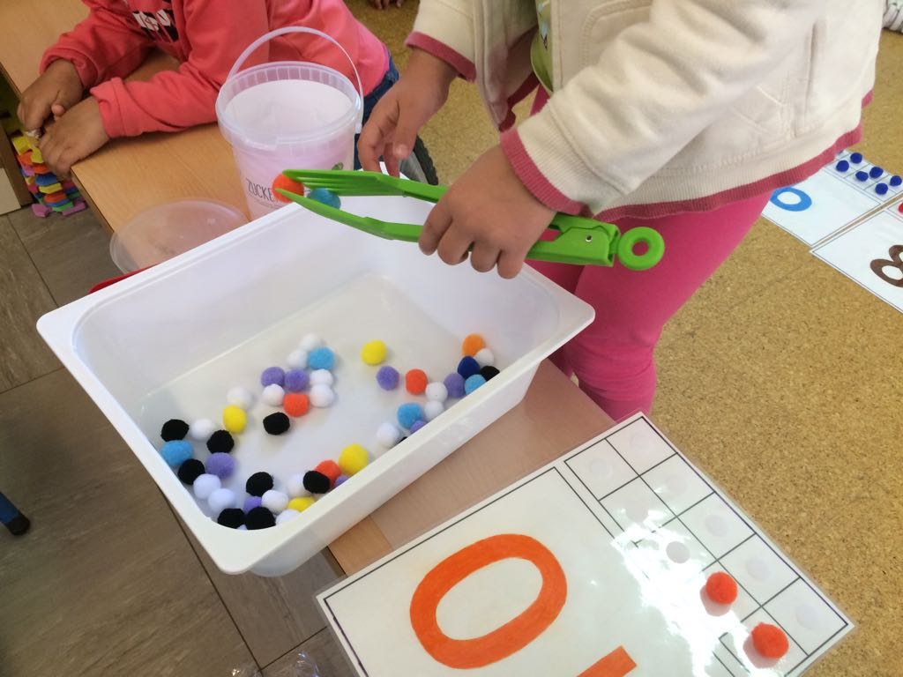
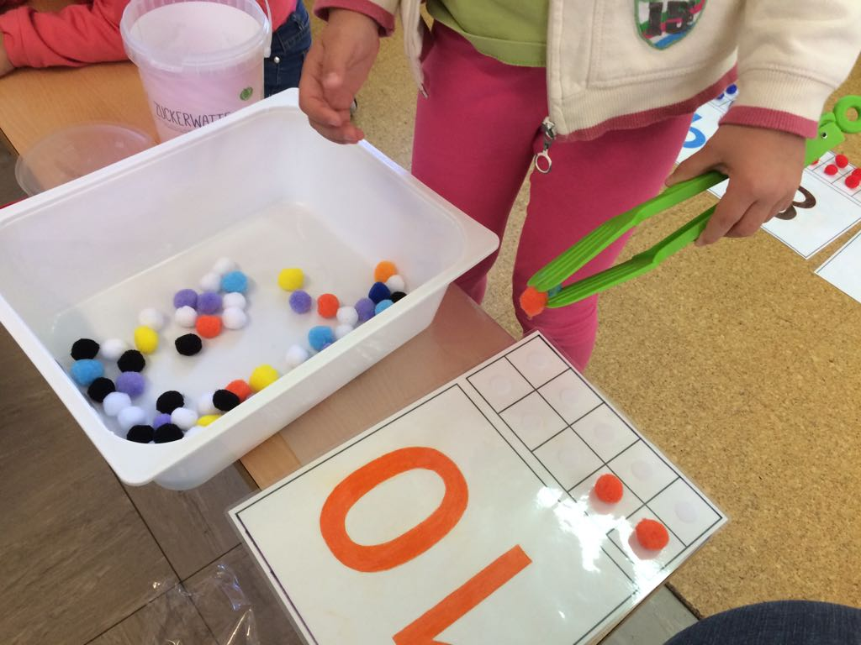

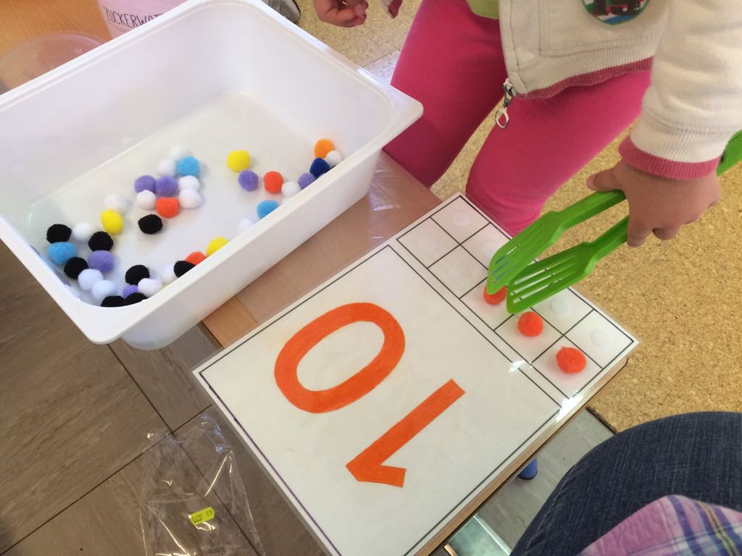

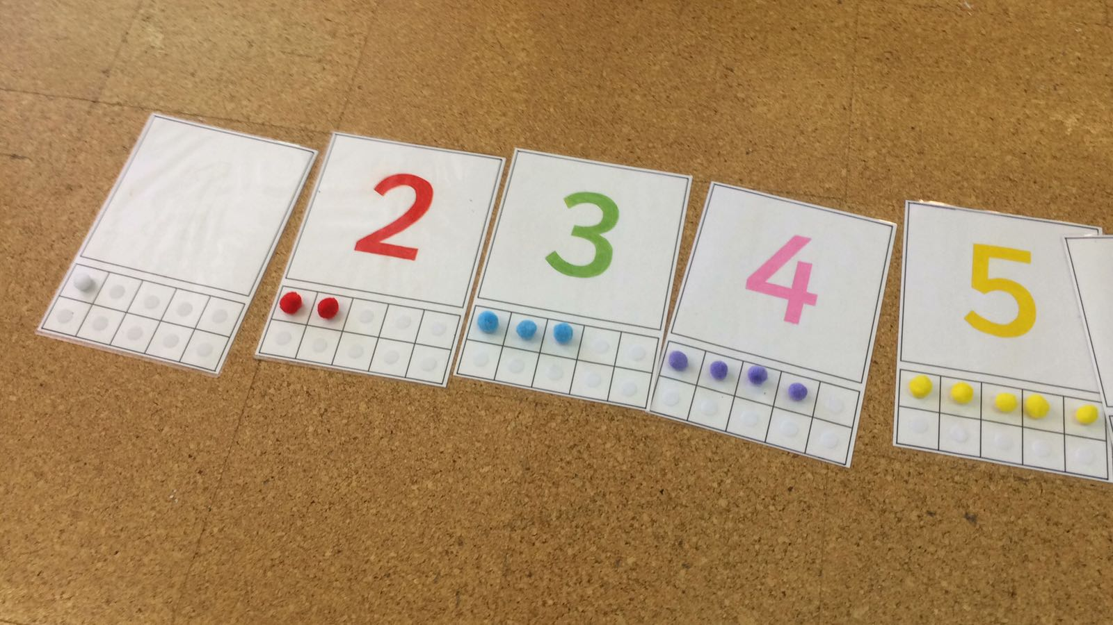

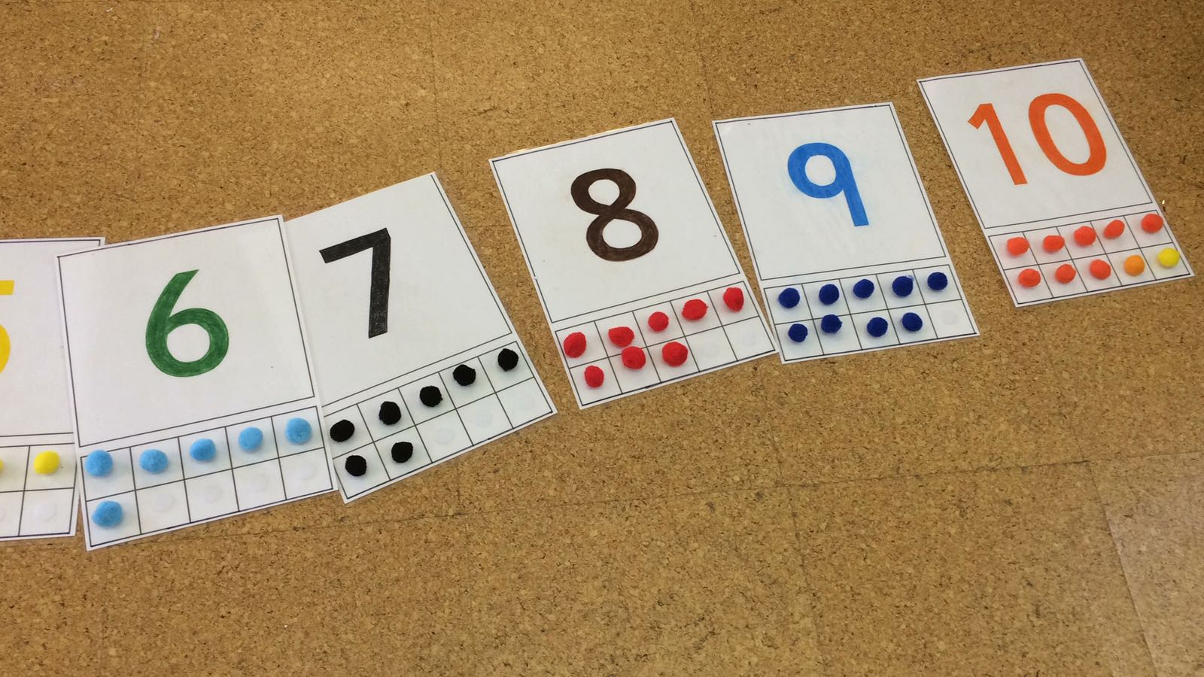

CONTANDO CUÁNTOS HEMOS VENIDO HOY Y SUMANDO CHICOS Y CHICAS.

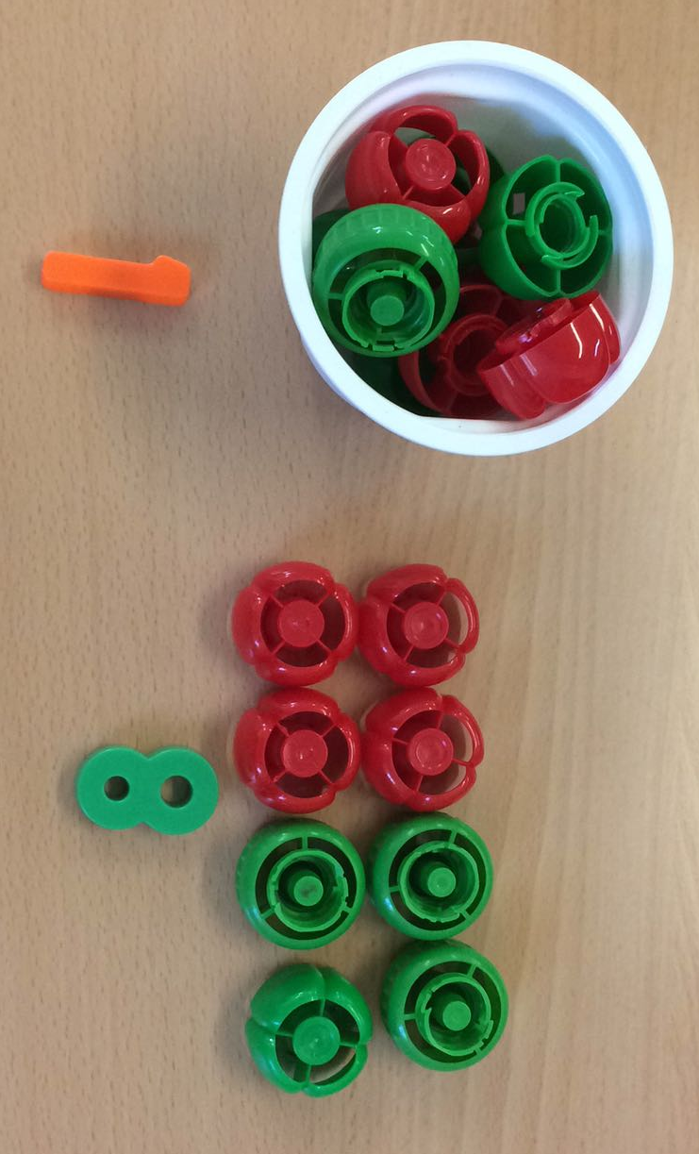
EN LUGAR DE LOS PALILLOS USAMOS TAPONES Y UN VASITO BLANCO QUE SIGNIFICA LA DECENA

NOTA: Esta imagen acompañaba a un vídeo donde se veía a un alumno pasando lista y asignando un tapón a cada alumna (rojo) y a cada alumno (verde) que estaba en clase. Asimismo, colocaba un depresor por cada alumna (rojo) y por cada alumno (verde) que no había asistido. En un segundo vídeo se veía cómo se asociaba la cantidad de cada uno de los grupos de objetos con su número, colocando estos en un cartel preparado para las sumas y luego se juntaban y se volvían a contar, para saber cuánto daba en total la suma del alumnado que estaba en clase ese día y la suma de quienes habían faltado.
En todos los casos, al contar se estimaba si se iba a alcanzar la decena (si teníamos bastantes para meter 10 en el vasito) y luego se comprobaba introduciéndolos mientras se iban contando.

